软件开发实训报告
课程名称：软件开发实践 | 班级： | 完成日期：2011/6/27
姓名： | 学号： | 指导教师：
实验名称：矩阵乘优化软件 | 实验序号： | 实验成绩：
一、实验名称
矩阵乘优化软件
二、实验目的及要求
1.C语言实现矩阵x向量算法
2.矩阵要求CSR压缩存储格式,测试集选用佛罗里达州立大学测试集
http://www.cise.ufl.edu/research/sparse/matrices//
3.SSE优化，LOOP unrolling，software prefetch软件预取,多线程并行
4.给出测试界面，运行时间及加速比结果
三、实验环境
操作系统（开发）：Windows 7/Windows XP
编程软件（开发）：Microsoft Visual Studio 2008
操作系统（测试）：Windows 7
硬件环境（测试）：Acer 4741G，i5双核处理器 460M
四、实验内容
根据实验要求，按照路径组合的形式将其分为三类：
（1）读入数据至内存方式：单线程读取文件、多线程读取文件、CSR格式读入
（2）乘法计算：单线程、多线程
（3）SSE优化：有SSE优化、无SSE优化
3*2*2=12种 再加上传统算法 一共13种算法组合
五、算法描述及实验步骤
（1）程序使用WIN32提供的多线程编程的接口（windows.h）函数实现，实验中用到的函数如下:
HANDLE h = CreateThread(NULL,0,MulThread,pParam,0,NULL);//创建多线程
DWORD WINAPI MulThread(LPVOID pParam);//线程函数
WaitForSingleObject(h,INFINITE);//等待线程完成
MulParam * pParam = (MulParam *)HeapAlloc(GetProcessHeap(), HEAP_ZERO_MEMORY,sizeof(MulParam));//为线程分配数据，实现传参
MulParam * p = (MulParam *)pParam; //线程内读取参数
HeapFree(GetProcessHeap(),0,pParam);//线程内结束后销毁参数

HANDLE hMutex = CreateMutex(NULL,FALSE,NULL);//创建互斥变量
WaitForSingleObject(hMutex,INFINITE);//进入临界区
ReleaseMutex(hMutex);//退出临界区

HANDLE inputSemaphore; //创建信号量
WaitForSingleObject(inputSemaphore,INFINITE);//查看临界资源是否剩余
ReleaseSemaphore(inputSemaphore,1,NULL);//释放临界资源

（2）使用消费者模型实现文件预取，具体实现是在内存中申请一块区域作为缓存，分别被读写线程共享，读数据与模型中的消费者对应，写数据与模型中的生产者对应。使用信号量机制实现读写同步，读写操作时均要获得读锁或写锁才能操作，以实现互斥访问。具体算法实现如下：
queue<int> input;
queue<int> output;
HANDLE inputMutex = CreateMutex(NULL,FALSE,NULL);
HANDLE outputMutex = CreateMutex(NULL,FALSE,NULL);

/** 缓存数据使用后，将其设为可写状态 */
void PushInput(int _i)
{
WaitForSingleObject(inputMutex,INFINITE);
input.push(_i);
ReleaseMutex(inputMutex);
ReleaseSemaphore(inputSemaphore,1,NULL);
}

/** 缓存数据写满后，将其设为可读状态 */
void PushOutput(int _i)
{
WaitForSingleObject(outputMutex,INFINITE);
output.push(_i);
ReleaseMutex(outputMutex);
ReleaseSemaphore(outputSemaphore,1,NULL);
}

/** 获缓存写位置 */
int PopInput()
{
int value;
WaitForSingleObject(inputSemaphore,INFINITE);
WaitForSingleObject(inputMutex,INFINITE);
value = input.front();
input.pop();
ReleaseMutex(inputMutex);
return value;
}

/** 获取缓存读位置 */
bool isRight = true;
int PopOutput()
{
int value;
WaitForSingleObject(outputSemaphore,INFINITE);
WaitForSingleObject(outputMutex,INFINITE);
if(isRight)
{
value = output.front();
output.pop();
if(fileThreadRunningCount == 0)
{
isRight = false;
ReleaseSemaphore(outputSemaphore,1,NULL);
}
}
else
{
value = -1;
ReleaseSemaphore(outputSemaphore,1,NULL);//TODO 释放所有的阻塞队列
}
ReleaseMutex(outputMutex);
return value;
}

（3）SSE优化，调用CPU提供的128位寄存器，试验中将4个浮点数一次性压入寄存器，调用乘法指令，计算完后将会把结果写在对应的寄存器中，再将其读出即可，具体算法如下：
__m128 r1,res;
........
r1.m128_f32[0]=node->matrix[j];
r1.m128_f32[1]=node->matrix[j+1];
r1.m128_f32[2]=node->matrix[j+2];
r1.m128_f32[3]=node->matrix[j+3];
res = _mm_mul_ps(_mm_set_ps(node->v[node->xj[j+3]], node->v[node->xj[j+2]], node->v[node->xj[j+1]], node->v[node->xj[j]]), r1);
result[i]=result[i]+res.m128_f32[0]+res.m128_f32[1]+res.m128_f32[2]+res.m128_f32[3];

（4）生成CSR格式
矩阵文件存储格式
第一个数字：矩阵的列数
第二个数字：矩阵的行数
第三个数字：下面有效的行数
行数据：列号 行号 值
例如：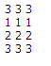表示矩阵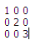
向量文件存储格式：
第一个数字：向量矩阵的行数，
下面表示向量矩阵各行的值
例如：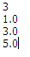表示矩阵
按照文件存储格式，将其转化成CSR存储格式，存放在内存，其具体实现如下：
int sum=0;
int current=0;
for(i=0;i<node->row;i++)
{
for(j=0;j<node->xr[i];j++)
{
node->matrix[sum]=coo[current].value;
node->xj[sum]=coo[current].col-1;
sum++;
current++;
}
int t=4-node->xr[i]%4;
while(t%4)
{
node->matrix[sum]=0;
node->xr[i]++;
node->xj[sum]=0;
t--;
sum++;
}
//原先node->xr每个数据表示该行的数据数目，现在修改后表示每行第一个数的位置
if(i)
{
node->xr[i]=node->xr[i]+node->xr[i-1];
}
}

六、调试过程及实验结果
本程序对各个算法的运算加速比进行统计，并用网页形式表现出来，如下图（并行乘法线程数为3，文件预取线程数为3）：
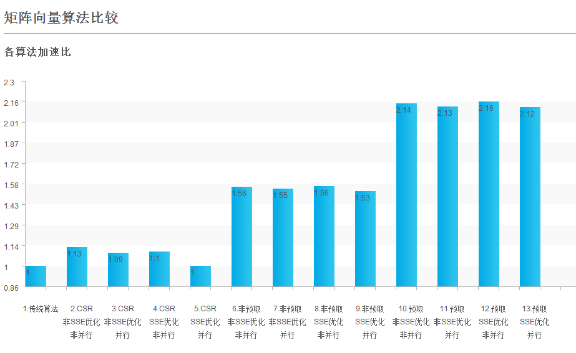
（1）由图中2-5、6-9、10-13，可以看出实现文件读取策略的选择是关键，以CSR格式提取数据效率最低，主要是由于其转化成CSR格式而须做数据排序算法，耗时较大；非预取是以单线程读取文件，由于其读入缓存即可使用，相比CSR方式效率有所提高；而预取使用多个线程读取文件，相比单线程读取文件效率又有相当大的提升。
（2）由图中2-3、4-5、…、12-13，可以看出多线程计算乘法，反而效率略有所下降，这主要是CPU直接从内存及缓存访问数据效率极高，但是多个线程之间的不断切换反而不利于提高效率。
（3）由图中2和4、3和5、…、11和13，看不出SSE优化得效果，可能是高速处理器计算效率极高，由于访存速度跟不上而导致瓶颈。
综上所述，对SSE的优化几乎无影响，对乘法实现多线程效率反而有所下降，而对读取文件的优化，即软件预取是提升最大。
七、总结
在这次短学期中，我们学会了很多，在一开始什么都不知道的情况下，我们查看了很多资料，学会CSR压缩存储，学会用SSE优化，学会用多线程预取文件，并行运算出结果，在这个过程中解决并行时的冲突和同步问题，但是这个过程中还有点不足的事，我们一开始没有想好全局设计，使的后来的交接部分一而再再而三的改动，不过吃一堑，长一智，经验总是在坎坷后的。
八、附录（其他必要说明）
（1）算法实现和分工
A：CSR压缩 SSE优化
B： 并行运算 预取技术
（2）项目说明
文件夹Matrix为程序用C++实现的全部算法，为了更好的分析实验数据，文件夹VIEW_RESULT是用C#实现的结果展现页面。

